

РОССИЙСКАЯ ФЕДЕРАЦИЯ

РОСТОВСКАЯ ОБЛАСТЬ

МУНИЦИПАЛЬНОЕ ОБРАЗОВАНИЕ «БЕЛОКАЛИТВИНСКИЙ РАЙОН»

АДМИНИСТРАЦИЯ БЕЛОКАЛИТВИНСКОГО РАЙОНА

ПОСТАНОВЛЕНИЕ
от 27.12.2024 № 1982

г. Белая Калитва

О разработке документации по корректировке проекта планировки и проекта межевания (в виде отдельного документа) в части ранее разработанной документации «Корректировка проекта планировки и разработка проекта межевания по ул. Комарова в г. Белая Калитва Ростовской области, размещения участка под строительство складских помещений»

В соответствии со статьями 42, 43 пунктами 5, 13 статьи 45, статьей 46 Градостроительного кодекса Российской Федерации, согласно статье 3 Устава муниципального образования «Белокалитвинский район», на основании заявления Кащеева А.С. от 09.12.2024 о разработке документации по корректировке проекта планировки и проекта межевания по ул. Комарова в г. Белая Калитва Ростовской области в целях определения местоположения границ, образуемых и изменяемых земельных участков, Администрация Белокалитвинского района п о с т а н о в л я е т:

1. Подготовить внесение изменений в документацию по корректировке проекта планировки и проекта межевания (в виде отдельного документа) в части ранее разработанной документации «Корректировка проекта планировки и разработка проекта межевания по ул. Комарова в г. Белая Калитва Ростовской области, размещения участка под строительство складских помещений» утвержденный постановлением Администрации Белокалитвинского городского поселения Ростовской области от 13.02.2019 № 59 «Об утверждении корректировки проекта планировки и разработки проекта межевания по ул. Комарова в г. Белая Калитва Ростовской области, размещения участка под строительство складских помещений», согласно приложения к настоящему постановлению.
2. Настоящее постановление подлежит официальному опубликованию и размещению на официальном сайте Администрации Белокалитвинского района в течении трех дней со дня принятия.
3. Контроль за исполнением настоящего постановления возложить на заместителя главы Администрации Белокалитвинского района по строительству, промышленности, транспорту, связи Голубова В.Г.

Глава Администрации

Белокалитвинского района О.А. Мельникова

Верно:
Заместитель главы Администрации
Белокалитвинского района
по организационной и кадровой работе Л.Г. Василенко

Приложение
к постановлению
Администрации
Белокалитвинского района
от 27.12. 2024 № 1982

Схема границ разработки проекта по корректировке проекта планировки и проекта межевания по ул. Комарова в г. Белая Калитва Ростовской области

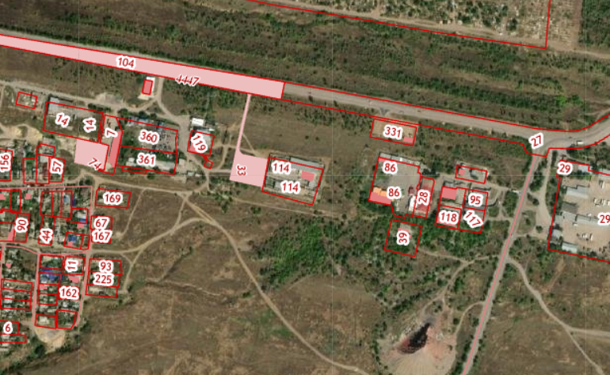

границы разработки проектной документации

Заместитель главы Администрации
Белокалитвинского района
по организационной и кадровой работе Л.Г. Василенко

